BENJAMIN A 7 A (U13) : PHASE 2
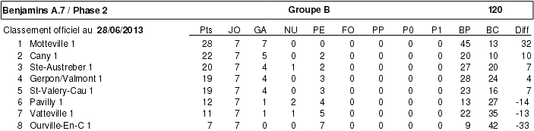
BENJAMIN A 7 B (U13) : PHASE 2
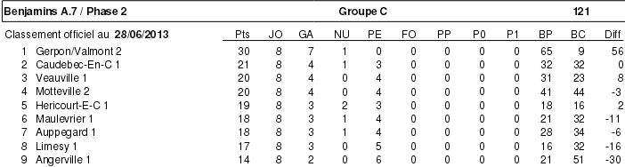
POUSSIN A (U11) : PHASE 2
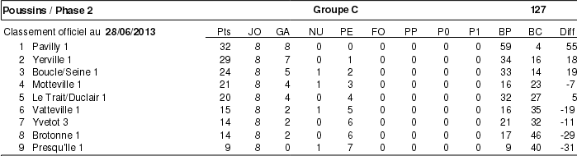
POUSSIN B (U11) : PHASE 2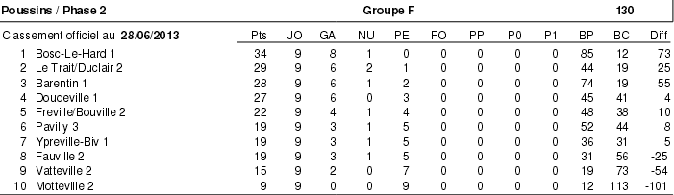
PRE-POUSSIN A (U9) : PHASE 2
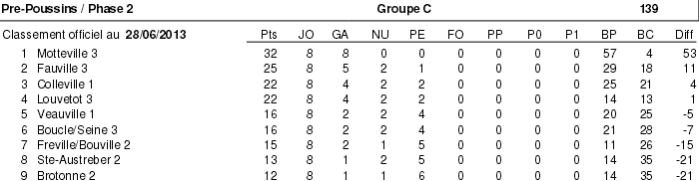
PRE-POUSSIN B (U9) : PHASE 2